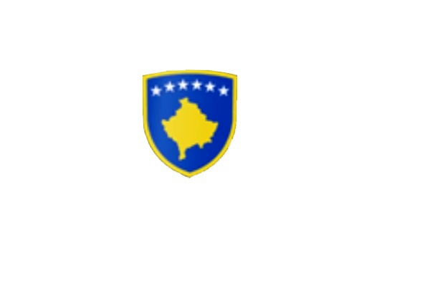

R E P U B L I K A E K O S O V Ë S 
KUVENDI I KOMUNËS NË MALISHEVË

____________________________________________________________________________________________
Komiteti për Politikë dhe Financa
Nr. 02/____
Datë:13.08.2019

Mbështetur në nenin 52 të Ligjit nr.03/L-040 për Vetëqeverisjen Lokale, në bazë të nenit 27 të Statutit të Komunës së Malishevës, miratuar në mbledhjen e Kuvendit të Komunës së Malishevës me datë: 31.10.2008 (nr.01/871, datë 12.11.2008), dhe Rregulloren nr.02/175 datë:31.05.2017 për punën e Kuvendit, Komiteteve, dhe Komisioneve të Komunës së Malishevës.

Kryesuesi i Kuvendit të Komunës së Malishevës me datë: 13.08.2019

T H Ë R R E T

Mbledhjen e -VIII- (tetë) të rregullt të Komitetit për Politikë dhe Financa për vitit 2019, e cila do të mbahet ditën e Mërkurë me datë: 21.08.2019 duke filluar nga ora 10:00.

Mbledhja do të mbahet në sallën e qeverise komunale
Ftohet z/zj ______________________________ që të marr pjesë në këtë mbledhje.
Për këtë mbledhje propozojë këtë:

- Shqyrtimi dhe miratimi i procesverbalit nga mbledhja e kaluar.
- Ndarja e mjeteve financiare me rastin e ndarjes së çmimeve sipas Statutit të Komunës për Ditën e Çlirimit dhe Ditën e Dëshmorëve të Komunës së Malishevës me 16 Qershor 2019.
- Shqyrtimi i Raportit i të hyrave dhe shpenzimeve për periudhën Janar-Qershor 2019.
- Shqyrtimi i Raportit të DKAE-së për përfundimin e vitit shkollor 2018/2019 si dhe shqyrtimi i raportit për përgatitjet e fillimit të vitit shkollor 2019/2020.
- Shqyrtimi i Raportit të Drejtorisë për Bujqësi për përfundimin e korrje-shirjeve.
- Inicimi i procedurave për plotësimin dhe ndryshimin e Rregullores për Transparencën në Komunën e Malishevës.
- Shqyrtimi i kërkesave .
- Të ndryshme.

Ardhja e juaj është e domosdoshme! Kryesuesi i Kuvendit
Malishevë, Gusht - 2019 Rrahim Morina
______________

